
desarrollo de plataforma tecnológica que optimice las operaciones y experiencias de los clientes de la empresa “DISTRICARNES HERMANOS NAVARRO”

JAIDER ALBERTO NAVARRO GIL
JUAN HUMBERTO VEGA SANCHEZ
DIEGO ANDRES CARDONA QUINTANA
FRANCISCO SANZ ORTIZ
JAIRO REQUENA CARABALLO

1 de agosto de 2024
DISTRICARNES HERMANOS NAVARRO

Tabla de contenido
INTRODUCCION 1
PLANTEAMIENTO DEL PROBLEMA 2
FORMULACIÓN DEL PROBLEMA 3
OBJETIVO GENERAL 4
OBJETIVO ESPECIFICO 5
ALCANCE DEL PROYECTO 6
REQUERIMIENTOS FUNCIONALES- NO FUNCIONALES 7
CASO DE USO 8

INTRODUCCION
“Districarnes Hermanos Navarro” es una nueva iniciativa empresarial con el objetivo de establecerse como la carnicería de referencia en la comunidad local. Fundada por la familia Navarro, esta carnicería se enfoca en ofrecer productos cárnicos de alta calidad, frescos y a precios competitivos, atendiendo tanto a hogares como a negocios del área. Nuestra misión es no solo satisfacer las necesidades alimenticias de nuestros clientes, sino también brindarles una experiencia de compra excepcional basada en la calidad del producto, el servicio al cliente y la confianza.
Con el fin de alcanzar nuestros objetivos de eficiencia operativa y excelencia en el servicio al cliente, hemos decidido implementar un sistema de gestión integral que abarque todas las áreas de la empresa. Este software permitirá una gestión eficiente del inventario, control de ventas, seguimiento de proveedores, roles de personal y cumplimiento normativo, entre otras funcionalidades clave.
Además, para maximizar la accesibilidad y la comodidad para nuestros clientes, planeamos llevar esta iniciativa a largo plazo mediante el desarrollo y la integración de una plataforma digital robusta. Esto incluirá tanto un sitio web como una aplicación móvil, que ofrecerán una interfaz intuitiva para la compra en línea, la consulta de productos, la gestión de pedidos y el seguimiento del estado del inventario. La implementación de esta plataforma digital no solo facilitará una experiencia de compra más fluida y conveniente para nuestros clientes, sino que también permitirá a la empresa adaptarse a las tendencias del mercado y mejorar la eficiencia operativa.
Este proyecto se centra en los pasos necesarios para la implementación exitosa del software de gestión y su integración en las operaciones diarias de la carnicería, así como en la creación y el mantenimiento de una plataforma digital que respalde nuestro compromiso con la calidad y el servicio excepcional. Además, buscamos que este enfoque tecnológico y orientado al cliente nos permita destacar frente a la competencia, fortalecer nuestra marca y asegurar un crecimiento sostenido en el largo plazo.

PLANTEAMIENTO DEL PROBLEMA O NECESIDAD QUE PRETENDE SOLUCIONAR.

Descripción del problema:
En "Districarnes Hermanos Navarro", la gestión del inventario es crucial para garantizar que los productos cárnicos estén siempre frescos y disponibles para nuestros clientes. Uno de los problemas comunes que hemos identificado es la gestión inadecuada del inventario, lo que puede llevar a la caducidad de productos cárnicos y, por ende, a pérdidas económicas significativas. La falta de un control eficiente del inventario puede resultar en la acumulación de productos que no se venden a tiempo, problemas de almacenamiento y dificultades para proveer las necesidades de reabastecimiento.
Este problema no solo afecta nuestra rentabilidad, sino también nuestra reputación, ya que los clientes dependen de nosotros para ofrecer productos frescos y de alta calidad. Una gestión deficiente del inventario puede llevar a situaciones donde ciertos productos no estén disponibles cuando los clientes los necesiten, o peor aún, que se vendan productos cercanos a su fecha de caducidad, comprometiendo la calidad del servicio que ofrecemos.

Formulación del problema
¿Cómo implementar un sistema de gestión integral para optimizar las operaciones de "Districarnes Hermanos Navarro" y garantizar su sostenibilidad y crecimiento en el mercado local?

MAPA DE PROCESOS:

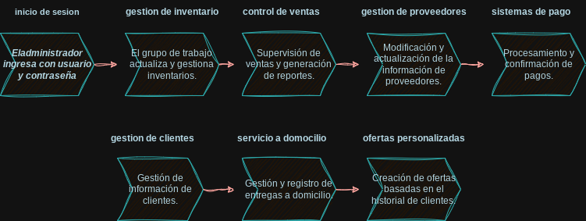

OBJETIVO GENERAL
Desarrollar una plataforma tecnológica que optimice las operaciones y experiencias de los clientes de la empresa “DISTRICARNES HERMANOS NAVARRO”, Permite, un control eficiente del inventario, las ventas y la relación con los proveedores; asegurando así el crecimiento y la sostenibilidad de la carnicería en el mercado local.

OBJETIVOS ESPECÍFICOS
- Desarrollar una plataforma digital que permita a los clientes realizar pedidos en línea, gestionar sus compras y recibir notificaciones sobre promociones y productos nuevos.
- Implementar una plataforma que permita un control preciso y en tiempo real del inventario, evitando pérdidas por caducidad y asegurando la disponibilidad de productos frescos.
- Integrar el sistema de gestión con los proveedores para automatizar el proceso de reabastecimiento, asegurando la continuidad del suministro de productos.

- Capacitar al personal en el uso del nuevo sistema, asegurando el correcto uso de él, a su vez se impulsarán campañas con la intención de atraer nuevos clientes.

Alcance del Proyecto

Producto:

- Software de gestión integral que incluya módulos de inventario, ventas, proveedores, cumplimiento normativo y marketing.

- Interfaz amigable para el usuario que facilite la adopción por parte del personal de la carnicería.

Proceso:

- Desarrollo e implementación del software en colaboración con una empresa de desarrollo de software.

- Capacitación del personal en el uso del nuevo sistema.

Contexto:

- Mejorar la eficiencia operativa y la experiencia del cliente mediante el uso de tecnología avanzada.

- Generar visibilidad y reputación en la comunidad local a través de estrategias de marketing digital y eventos de lanzamiento.

REQUERIMIENTOS FUNCIONALES | REQUERIMIENTOS NO FUNCIONALES
- Inicio de sesión | - Rendimiento
- Control de ventas | - Compatibilidad
- Gestión de proveedores | - Usabilidad
- Reporte y análisis | - Interfaz de usuario
- Gestión de inventario | 5. Seguridad
- Servicio a domicilio | 6. Integralidad del sistema
- Integración de sistemas de pago
- Gestión de clientes
- Ofertas personalizadas
- Filtros de preferencia
11. Notificación y análisis de ventas
12. Notificación e historial de transacciones
13. chatbot integrado

DESCRIPCION DE CASO DE USO

RF -01 | NOTIFICACION DE ANALISIS Y VENTA
VERSION | 1.0
AUTORES | Humberto Vega, Jairo Requena Caraballo, Jaider Navarro, Diego Cardona y Francisco Sanz Ortiz .
ACTOR | Administrador
OBJETIVOS ASOCIADOS | OB-01 SUPERVISION DE ANALISIS Y VENTA.
REQUISITOS ASOCIADOS | RI-01 SISTEMA DE NOTIFICACION.
DESCRIPCION | EL SISTEMA PERMITIRA NOTIFICAR AL ADMINISTRADOR SOBRE LAS SEÑALES DE VENTA Y ALERTAS RELACIONADAS CON LA ACTIVIDAD COMERCIALEN TIEMPO REAL.
PRECONDICION | EL SISTEMA DEBE DE ESTAR CORRECTAMENTE CONFIGURADO PARA RECIBIR SEÑALES DE VENTA.
SECUENCIA NORMAL | PASO | ACCION
SECUENCIA NORMAL | 1 | EL SISTEMA MONITOREA LAS VENTAS.
SECUENCIA NORMAL | 2 | EL SISTEMA DETECTA UNA SEÑAL RELEVANTE.
SECUENCIA NORMAL | 3 | EL SISTEMA GENERA UNA NOTIFICACION.
SECUENCIA NORMAL | 4 | EL GERENTE RECIBE LA NOTIFICACION.
SECUENCIA NORMAL | 5
EXCEPCION | PASO | ACCION
EXCEPCION | 5 | SI EL SISTEMA NO PUEDE DETECTAR LA SEÑAL, SE GENERA UNA ALERTA DE ERROR.
EXCEPCION | 5
EXCEPCION | 5
POSTCONDICION | EL ADMINISTRADOR RECIBE LA NOTIFICACION DE MANERA OPORTUNA.
IMPORTANCIA | ALTA.
URGENCIA | INMEDIATA.
COMENTARIOS | Ninguno.

RF -02 | GESTION DE PROVEEDORES
VERSION | 1.0
AUTORES | Humberto Vega, Jairo Requena Caraballo, Jaider Navarro, Diego Cardona y Francisco Sanz Ortiz .
ACTOR | Administrador/grupo de trabajo.
OBJETIVOS ASOCIADOS | OB-02 MANTENIMIENTO DE RELACIONES CON PROVEEDORES.
REQUISITOS ASOCIADOS | RI-02 BASE DE DATOS DE PROVEEDORES.
DESCRIPCION | EL SISTEMA PERMITIRA AL ADMINISTRADOR Y AL GRUPO DE TRABAJO GESTIONAR LA INFORMACION DE LOS PROVEEDORES, INCLUYENDO LA ACTUALIZACION, MODIFICACION Y ELIMINACION DE REGISTROS.
PRECONDICION | ACCESO AUTORIZADO AL SISTEMA DE GESTION DE PROVEEDORES.
SECUENCIA NORMAL | PASO | ACCION
SECUENCIA NORMAL | 1 | EL USUARIO ACCEDE AL MODULO DE GESTION DE PROVEEDORES.
SECUENCIA NORMAL | 2 | EL SISTEMA MUESTRA LA LISTA DE PROVEEDORES.
SECUENCIA NORMAL | 3 | EL USUARIO SELECCIONA UN PROVEEDOR PARA MODIFICAR O AGREGAR UNO NUEVO.
SECUENCIA NORMAL | 4 | EL SISTEMA GUARDA LOS CAMBIOS EN LA BASE DE DATOS.
SECUENCIA NORMAL | 5
EXCEPCION | PASO | ACCION
EXCEPCION | 5 | SI LOS DATOS DEL PROVEEDOR NO SON VALIDOS, EL SISTEMA MUESTRA U MENSAJE DE ERROR.
EXCEPCION | 5
EXCEPCION | 5
POSTCONDICION | LOS DATO DEL PROVEEDOR SE ACTUALIZAN CORRECTAMENTE EN EL SISTEMA.
IMPORTANCIA | ALTA.
URGENCIA | ALTA.
COMENTARIOS | Ninguno.

RF -03 | Inicio de sesión
VERSION | 1.0
AUTORES | Humberto Vega, Jairo Requena Caraballo, Jaider Navarro, Diego Cardona y Francisco Sanz Ortiz .
ACTOR | Administrador.
OBJETIVOS ASOCIADOS | OB-03 PERMITIR A EL ADMINISTRADOR A LAS DISTINTAS FUNCIONES ADMINISTRATIVAS QUE LE CORRESPONDEN.
REQUISITOS ASOCIADOS | RI-03 TENER UN USUARIO Y CONTRASEÑA PREVIAMENTE DEFINIDOS.
DESCRIPCION | EL SISTEMA PERMITIRA AL ADMINISTRADOR INGRESAR A LA PLATAFORMA DE MANERA QUE PUEDA ACCEDER A LAS DISTINTAS FUNCIONES.
PRECONDICION | USUARIO Y CONTRASEÑA ASIGNADOS ESPECIFICAMENTE PARA EL ADMINISTRADOR.
SECUENCIA NORMAL | PASO | ACCION
SECUENCIA NORMAL | 1 | EL ADMINISTRADOR CREA SU USUARIO.
SECUENCIA NORMAL | 2 | EL ADMINISTRADOR CREA SU CONTRASEÑA.
SECUENCIA NORMAL | 3 | EL SISTEMA LO DIRIGE A LA SECCION DE INICIO DE SESION.
SECUENCIA NORMAL | 4 | EL ADMINISTRADOR INGRESA SU USUARIO Y CONTRASEÑA.
SECUENCIA NORMAL | 5 | EL ADMINISTRADOR PRESIONA “INICIAR SESION”
EXCEPCION | PASO | ACCION
EXCEPCION | 5 | SI EL USUARIO O LA CONTRASEÑA SON INCORRECTOS EL SISTEMA MOTRARA UN AVISO DONDE DICE “USUARIO O CONTRASEÑA INCORECTO”
EXCEPCION | 5
EXCEPCION | 5
POSTCONDICION | EL ADMINISTRADOR INICIO SESION CORRECTAMENTE.
IMPORTANCIA | VITAL.
URGENCIA | INMEDIATA.
COMENTARIOS | Ninguno.

RF -04 | CONTRATACION DE PROVEEDORES
VERSION | 1.0
AUTORES | Humberto Vega, Jairo Requena Caraballo, Jaider Navarro, Diego Cardona y Francisco Sanz Ortiz .
ACTOR | Administrador.
OBJETIVOS ASOCIADOS | OB-04 FORMALIZACION DE RELACIONES CON PROVEEDORES.
REQUISITOS ASOCIADOS | RI-04 DOCUMENTACION DE DATOS DE PROVEEDORES.
DESCRIPCION | EL SISTEMA PERMITIRA AL ADMINISTRADOR FORMALIZAR LA CONTRATACION DE PROVEEDORES BASANDOSE EN LOS TERMINOS Y CONDICIONES ESTABLECIDOS.
PRECONDICION | ACCESO AUTORIZADO AL SISTEMA DE CONTRATACION.
SECUENCIA NORMAL | PASO | ACCION
SECUENCIA NORMAL | 1 | EL GERENTE SELECCIONA UN PROVEEDOR.
SECUENCIA NORMAL | 2 | EL SISTEMA MUESTRA LOS TERMINOS DE CONTRATACION.
SECUENCIA NORMAL | 3 | EL ADMINISTRADOR ACEPTA LOS TERMINOS Y FORMALIZA EL CONTRATO.
SECUENCIA NORMAL | 4 | EL SITEMA GUARDA EL CONTRATO EN LA BASE DE DATOS.
SECUENCIA NORMAL | 5
EXCEPCION | PASO | ACCION
EXCEPCION | 5 | SI EL PROVEEDOR NO ACEPTA LOS TERMINOS, EL SISTEMA PERMITE RENEGOCIAR.
EXCEPCION | 5
EXCEPCION | 5
POSTCONDICION | EL CONTRATO SE GUARDA Y SE FORMALIZA.
IMPORTANCIA | ALTA.
URGENCIA | ALTA.
COMENTARIOS | Ninguno.

RF -05 | CONTROL DE VENTAS
VERSION | 1.0
AUTORES | Humberto Vega, Jairo Requena Caraballo, Jaider Navarro, Diego Cardona y Francisco Sanz Ortiz .
ACTOR | Administrador.
OBJETIVOS ASOCIADOS | OB-05 SUPERVISION Y ANALISIS DE VENTAS.
REQUISITOS ASOCIADOS | RI-05 REGISTRO DE VENTAS.
DESCRIPCION | EL SISTEMA PERMITIRA AL GERENTE SUPERVISAR LAS VENTAS REALIZADAS Y GENERAR REPORTES DE ANALISIS DE VENTA.
PRECONDICION | ACCESO AUTORIZADA AL SISTEMA DE CONTROL DE VENTAS.
SECUENCIA NORMAL | PASO | ACCION
SECUENCIA NORMAL | 1 | EL GERENTE ACCEDE AL SISTEMA DE CONTROL DE VENTAS.
SECUENCIA NORMAL | 2 | EL SISTEMA MUESTRA LAS VENTAS RECIENTES.
SECUENCIA NORMAL | 3 | EL SISTEMA GENERA UN REPORTE DE VENTAS.
SECUENCIA NORMAL | 4 | EL SISTEMA GUARDA EL REPORTE GENERADO.
SECUENCIA NORMAL | 5
EXCEPCION | PASO | ACCION
EXCEPCION | 5 | SI NO HAY DATOS DE VENTAS DISPONIBLES EL SISTEMA MUESTRA UN MENSAJE DE ADVERTENCIA.
EXCEPCION | 5
EXCEPCION | 5
POSTCONDICION | EL REPORTE DE VENTAS SE GUARDA CORRECTAMENTE EN EL SISTEMA.
IMPORTANCIA | ALTA.
URGENCIA | ALTA.
COMENTARIOS | Ninguno.

RF -06 | GESTION DE INVENTARIO
VERSION | 1.0
AUTORES | Humberto Vega, Jairo Requena Caraballo, Jaider Navarro, Diego Cardona y Francisco Sanz Ortiz .
ACTOR | GRUPO DE TRABAJO
OBJETIVOS ASOCIADOS | OB-06 MANTENIMIENTO DE INVENTARIO ACTUALIZADO.
REQUISITOS ASOCIADOS | RI-06 SISTEMA DE INVENTARIO.
DESCRIPCION | El sistema permitirá al grupo de trabajo gestionar y actualizar el inventario de productos en tiempo real.
PRECONDICION

SECUENCIA NORMAL | PASO | ACCION
SECUENCIA NORMAL | 1 | El usuario accede al módulo de gestión de inventario.
SECUENCIA NORMAL | 2 | El sistema muestra el inventario actual.
SECUENCIA NORMAL | 3 | El usuario actualiza las cantidades de productos.
SECUENCIA NORMAL | 4 | El sistema guarda los cambios en el inventario.
SECUENCIA NORMAL | 5
EXCEPCION | PASO | ACCION
EXCEPCION | 5 | Si hay discrepancia en el inventario el sistema genera una alerta.
EXCEPCION | 5
EXCEPCION | 5
POSTCONDICION | El inventario se actualiza correctamente.
IMPORTANCIA | Alta.
URGENCIA | Inmediatamente.
COMENTARIOS | Ninguno.

RF -07 | Integración con sistemas de pago
VERSION | 1.0
AUTORES | Humberto Vega, Jairo Requena Caraballo, Jaider Navarro, Diego Cardona y Francisco Sanz Ortiz .
ACTOR | Grupo de trabajo.
OBJETIVOS ASOCIADOS | OB-07 procesamiento eficiente de pagos.
REQUISITOS ASOCIADOS | RI-07 sistema de pagos integrado.
DESCRIPCION | El sistema permitirá la integración con diversos sistemas de pago para facilitar las transacciones con proveedores.
PRECONDICION | Acceso autorizado y configuración de sistemas de pago.
SECUENCIA NORMAL | PASO | ACCION
SECUENCIA NORMAL | 1 | El usuario selecciona el método de pago.
SECUENCIA NORMAL | 2 | El sistema muestra las opciones disponibles.
SECUENCIA NORMAL | 3 | El usuario realiza la transacción.
SECUENCIA NORMAL | 4 | El sistema confirma y registra el pago.
SECUENCIA NORMAL | 5
EXCEPCION | PASO | ACCION
EXCEPCION | 5 | Si el sistema de pago no está disponible, se sugiere otro método.
EXCEPCION | 5
EXCEPCION | 5
POSTCONDICION | El pago se realiza y registra correctamente.
IMPORTANCIA | Alta.
URGENCIA | Alta.
COMENTARIOS | Ninguno.

RF -08 | Servicio a domicilio
VERSION | 1.0
AUTORES | Humberto Vega, Jairo Requena Caraballo, Jaider Navarro, Diego Cardona y Francisco Sanz Ortiz .
ACTOR | Grupo de trabajo.
OBJETIVOS ASOCIADOS | OB-08 optimización del servicio de entregas
REQUISITOS ASOCIADOS | RI-08 base de datos de direcciones.
DESCRIPCION | El sistema permitirá gestionar el servicio de entrega a domicilio, asegurando que los productos lleguen a los clientes en tiempo y forma.
PRECONDICION | Acceso autorizado y dirección de entrega registrada.
SECUENCIA NORMAL | PASO | ACCION
SECUENCIA NORMAL | 1 | El usuario selecciona el pedido.
SECUENCIA NORMAL | 2 | El sistema muestra a dirección de entrega.
SECUENCIA NORMAL | 3 | El usuario confirma los detalles de la entrega.
SECUENCIA NORMAL | 4 | El sistema registra el estado de la entrega.
SECUENCIA NORMAL | 5
EXCEPCION | PASO | ACCION
EXCEPCION | 5 | Si la dirección de entrega no es válida, el sistema solicita una corrección.
EXCEPCION | 5
EXCEPCION | 5
POSTCONDICION | La entrega se registra correctamente en el sistema.
IMPORTANCIA | Alta.
URGENCIA | Media.
COMENTARIOS | Ninguno.

RF -09 | Gestión de clientes
VERSION | 1.0
AUTORES | Humberto Vega, Jairo Requena Caraballo, Jaider Navarro, Diego Cardona y Francisco Sanz Ortiz .
ACTOR | Grupo de trabajo.
OBJETIVOS ASOCIADOS | OB-09 mantenimiento de relaciones con clientes.
REQUISITOS ASOCIADOS | RI-09 base de datos de clientes.
DESCRIPCION | El sistema permitirá gestionar la información de los clientes, incluyendo sus datos de contacto, historial de compras y preferencias.
PRECONDICION | Acceso autorizado al módulo de gestión de clientes.
SECUENCIA NORMAL | PASO | ACCION
SECUENCIA NORMAL | 1 | El usuario accede al módulo de gestión de clientes.
SECUENCIA NORMAL | 2 | El sistema muestra la lista de clientes.
SECUENCIA NORMAL | 3 | El usuario actualiza o agrega información de un cliente.
SECUENCIA NORMAL | 4 | El sistema guarda los cambios realizados.
SECUENCIA NORMAL | 5
EXCEPCION | PASO | ACCION
EXCEPCION | 5 | Si la información del cliente es incorrecta, el sistema muestra un mensaje de error.
EXCEPCION | 5
EXCEPCION | 5
POSTCONDICION | Los datos del cliente se guardan correctamente.
IMPORTANCIA | Alta.
URGENCIA | Alta.
COMENTARIOS | Ninguno.

RF -10 | Ofertas personalizadas
VERSION | 1.0
AUTORES | Humberto Vega, Jairo Requena Caraballo, Jaider Navarro, Diego Cardona y Francisco Sanz Ortiz .
ACTOR | Grupo de trabajo.
OBJETIVOS ASOCIADOS | OB-10 mejorara la experiencia del cliente.
REQUISITOS ASOCIADOS | RI-10 sistema de recomendación.
DESCRIPCION | El sistema permitirá al grupo de trabajo crear y gestionar ofertas personalizadas basadas en las preferencias y comportamientos de compra del cliente.
PRECONDICION | Acceso autorizado y datos de preferencia del cliente.
SECUENCIA NORMAL | PASO | ACCION
SECUENCIA NORMAL | 1 | El usuario selecciona al cliente.
SECUENCIA NORMAL | 2 | El sistema analiza el historial de compras.
SECUENCIA NORMAL | 3 | El usuario genera una oferta personalizada.
SECUENCIA NORMAL | 4 | El sistema guarda la oferta y le notifica al cliente.
SECUENCIA NORMAL | 5
EXCEPCION | PASO | ACCION
EXCEPCION | 5 | Si el análisis de datos falla, el sistema genera una oferta.
EXCEPCION | 5
EXCEPCION | 5
POSTCONDICION | La oferta personalizada se envía al cliente
IMPORTANCIA | Media.
URGENCIA | Media.
COMENTARIOS | Ninguno.

RF -11 | Filtros de preferencias
VERSION | 1.0
AUTORES | Humberto Vega, Jairo Requena Caraballo, Jaider Navarro, Diego Cardona y Francisco Sanz Ortiz .
ACTOR | Grupo de trabajo.
OBJETIVOS ASOCIADOS | OB-11 mejorar la eficiencia en la búsqueda de productos.
REQUISITOS ASOCIADOS | RI-11 sistema de filtrado de productos.
DESCRIPCION | El sistema permitirá al grupo de trabajo filtrar productos y servicios basados en las preferencias establecidas por el cliente.
PRECONDICION | Acceso autorizado y preferencias del cliente registradas.
SECUENCIA NORMAL | PASO | ACCION
SECUENCIA NORMAL | 1 | El usuario accede al módulo de filtrado.
SECUENCIA NORMAL | 2 | El sistema muestra las opciones de filtrado.
SECUENCIA NORMAL | 3 | El usuario selecciona las preferencias del cliente.
SECUENCIA NORMAL | 4 | El sistema muestra los productos que cumplen con las preferencias.
SECUENCIA NORMAL | 5
EXCEPCION | PASO | ACCION
EXCEPCION | 5 | Si no se encuentran productos, el sistema sugiere alternativas o recomendaciones.
EXCEPCION | 5
EXCEPCION | 5
POSTCONDICION | El filtro muestra resultados relevantes para el cliente.
IMPORTANCIA | Medio.
URGENCIA | Medio.
 | Ninguno.

RF -12 | Notificación e historial de transacciones
VERSION | 1.0
AUTORES | Humberto Vega, Jairo Requena Caraballo, Jaider Navarro, Diego Cardona y Francisco Sanz Ortiz .
ACTOR | Administrador
OBJETIVOS ASOCIADOS | OB-12 Mantener un registro de las transacciones
REQUISITOS ASOCIADOS | RI-12 Notificación e historial de notificaciones.
DESCRIPCION | El sistema permitirá tener un registro de las transacciones mediante un historial de las transacciones.
PRECONDICION | Acceso autorizado y preferencias del cliente registradas.
SECUENCIA NORMAL | PASO | ACCION
SECUENCIA NORMAL | 1 | Se recibe una transacción de algún cliente.
SECUENCIA NORMAL | 2 | El sistema notifica una nueva transacción.
SECUENCIA NORMAL | 3 | El administrador solicita visualizar el historial de notificaciones.
SECUENCIA NORMAL | 4 | El sistema muestra el historial de notificaciones.
SECUENCIA NORMAL | 5
EXCEPCION | PASO | ACCION
EXCEPCION | 5 | Si no hay transacciones recientemente no se envía ninguna notificación ni el historial se actualiza.
POSTCONDICION | El sistema muestra el historial de notificaciones.
IMPORTANCIA | Medio.
URGENCIA | Medio.
 | Ninguno.

RF -13 | chatbot
VERSION | 1.0
AUTORES | Humberto Vega, Jairo Requena Caraballo, Jaider Navarro, Diego Cardona y Francisco Sanz Ortiz .
ACTOR | Administrador
OBJETIVOS ASOCIADOS | OB-13 ayudar a clientes por medio de IA.
REQUISITOS ASOCIADOS | RI-13 Asistencia con IA.
DESCRIPCION | El sistema guiará a los clientes con sus pedidos con asistencia de IA.
PRECONDICION | Acceso autorizado y preferencias del cliente registradas.
SECUENCIA NORMAL | PASO | ACCION
SECUENCIA NORMAL | 1 | El cliente inicia sesión.
SECUENCIA NORMAL | 2 | El sistema detecta el inicio de sesión.
SECUENCIA NORMAL | 3 | El cliente ingresa a el apartado de chatbot.
SECUENCIA NORMAL | 4 | El sistema muestra el chatbot.
SECUENCIA NORMAL | 5
EXCEPCION | PASO | ACCION
EXCEPCION | 5 | Si el cliente no está logueado no se puede utilizar el chatbot.
POSTCONDICION | El sistema muestra los mensaje predefinidos.
IMPORTANCIA | Medio.
URGENCIA | Medio.
 | Ninguno.

DIAGRAMA DE CASO DE USO

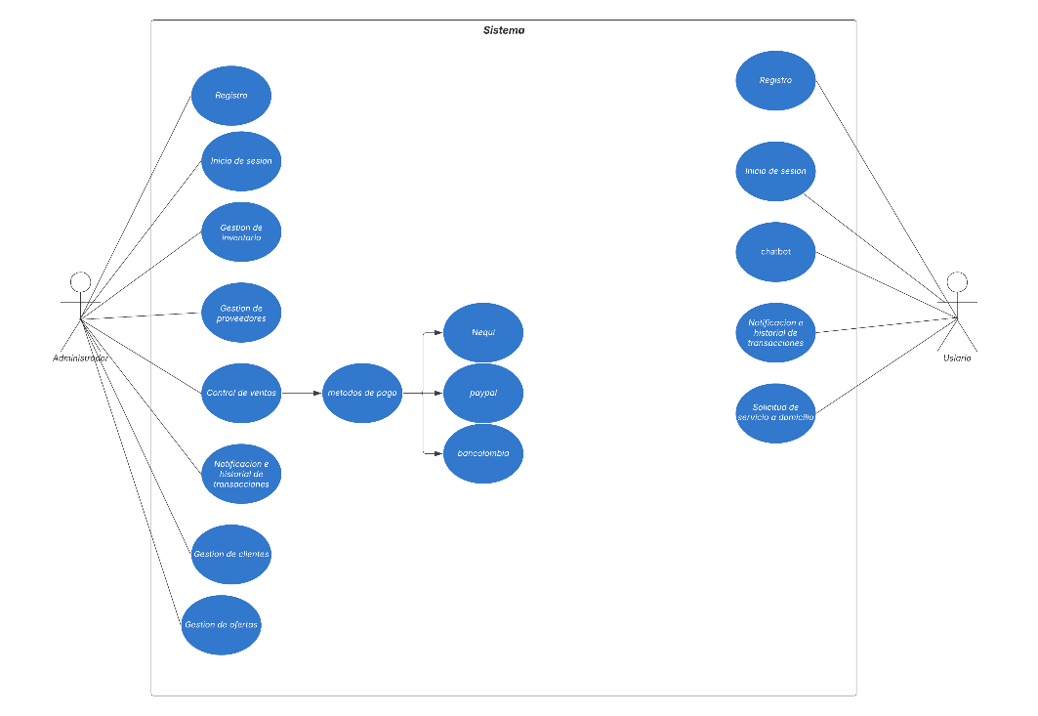

DIAGRAMA DE CLASE:
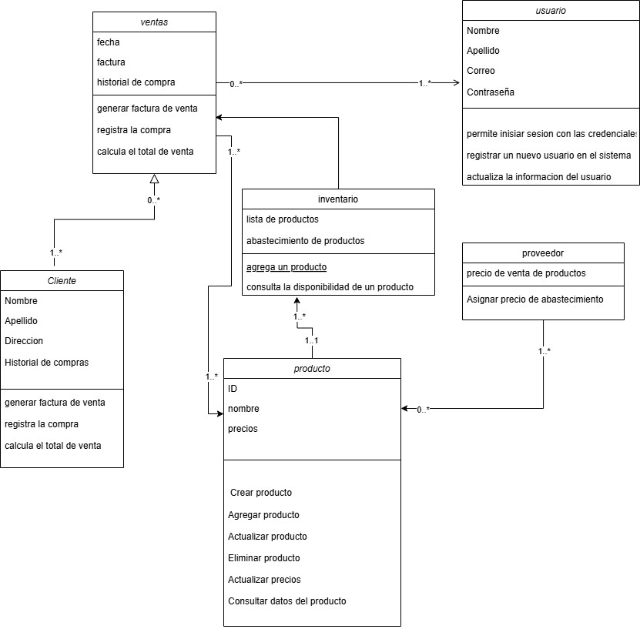

Diagrama de secuencias: general
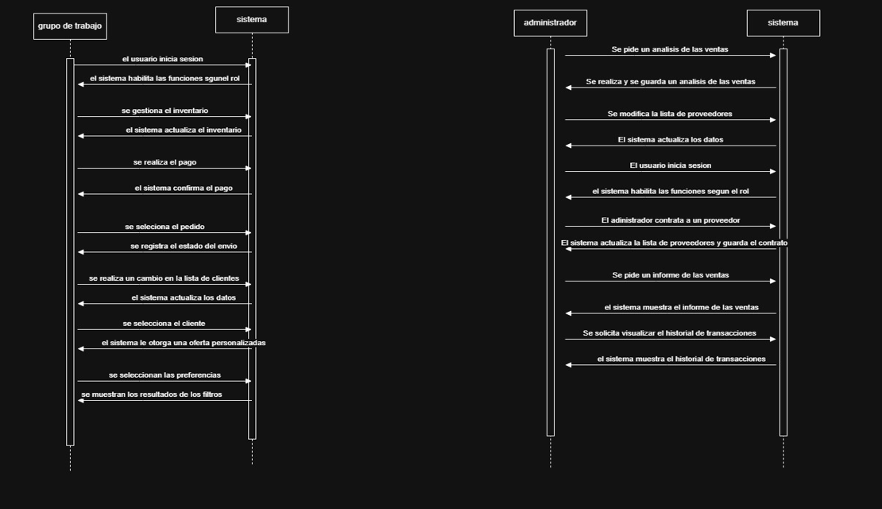

  - Análisis de ventas
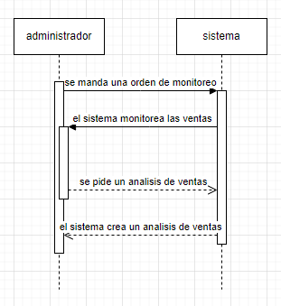

  - Gestión de proveedores
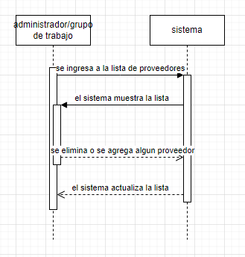

  - Inicio de sesión
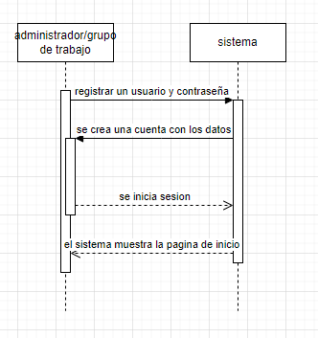
  - Contratación de proveedores
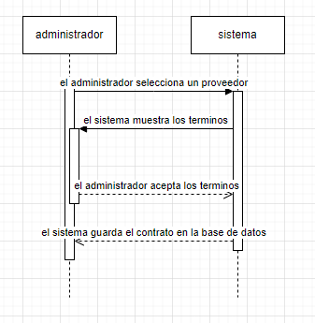

  - Control de ventas
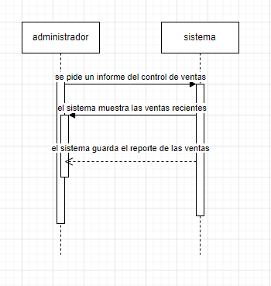
  - Gestión de inventario
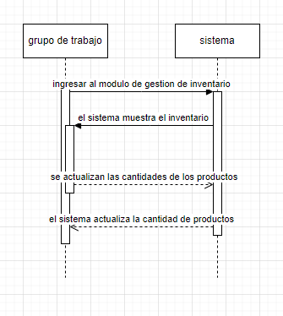

  - Integración con sistemas de pago
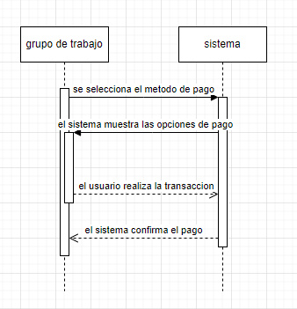
  - Servicio a domicilio
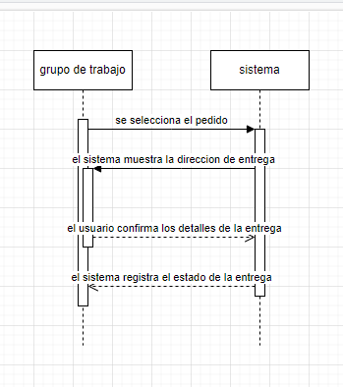
9.Gestión de clientes
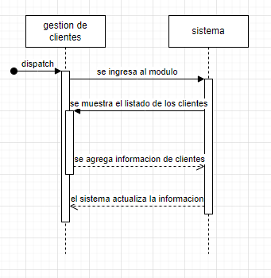
10.ofertas personalizadas
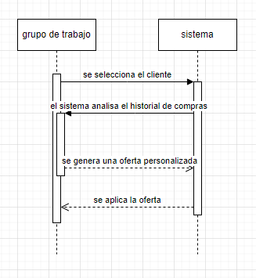

- Filtros de preferencias
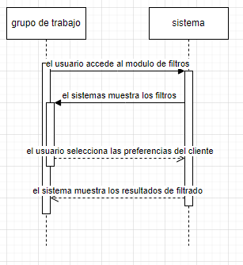

12. Notificación e historial de transacciones
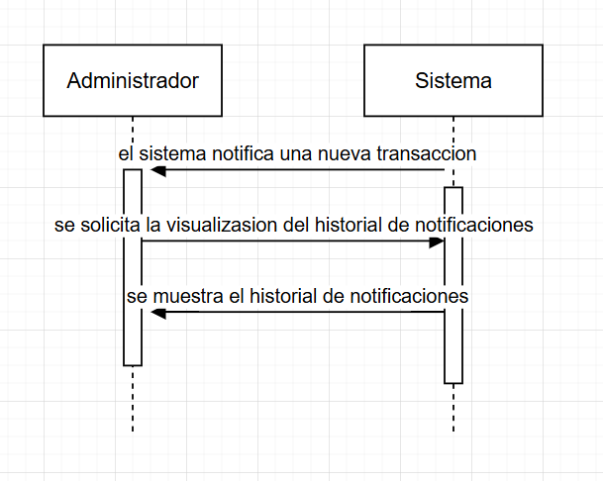

Diagrama de estado:
